Nếu dùng class thì phải cấp phát thêm bộ nhớ cho biến. 2 biến bên dưới để ở IOC

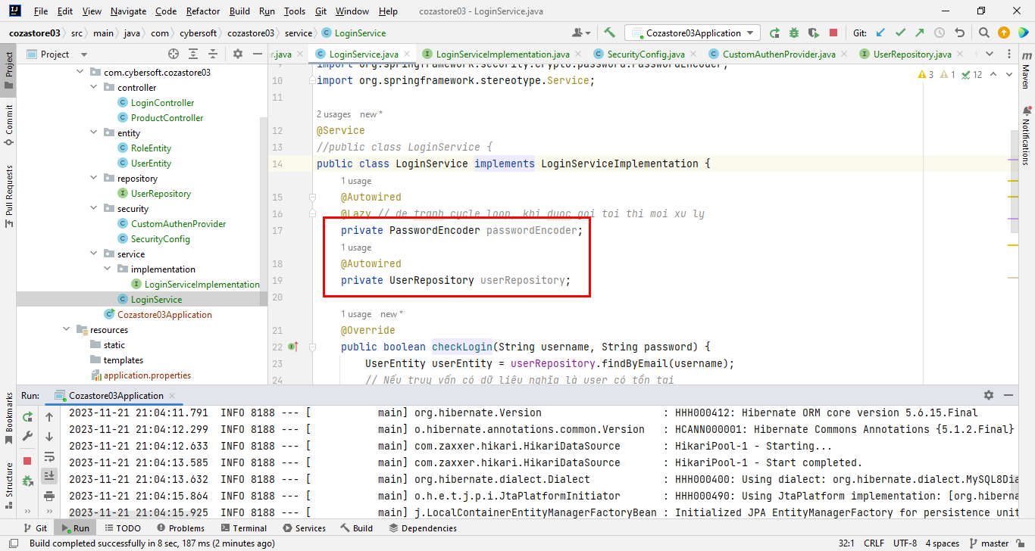

Còn ở interface thì ko phải khai báo biến -> Tuy nhiên có hạn chế khi dùng debug là debugger nó ko nhảy được vào function implementation

